Transformação dos dados no BI
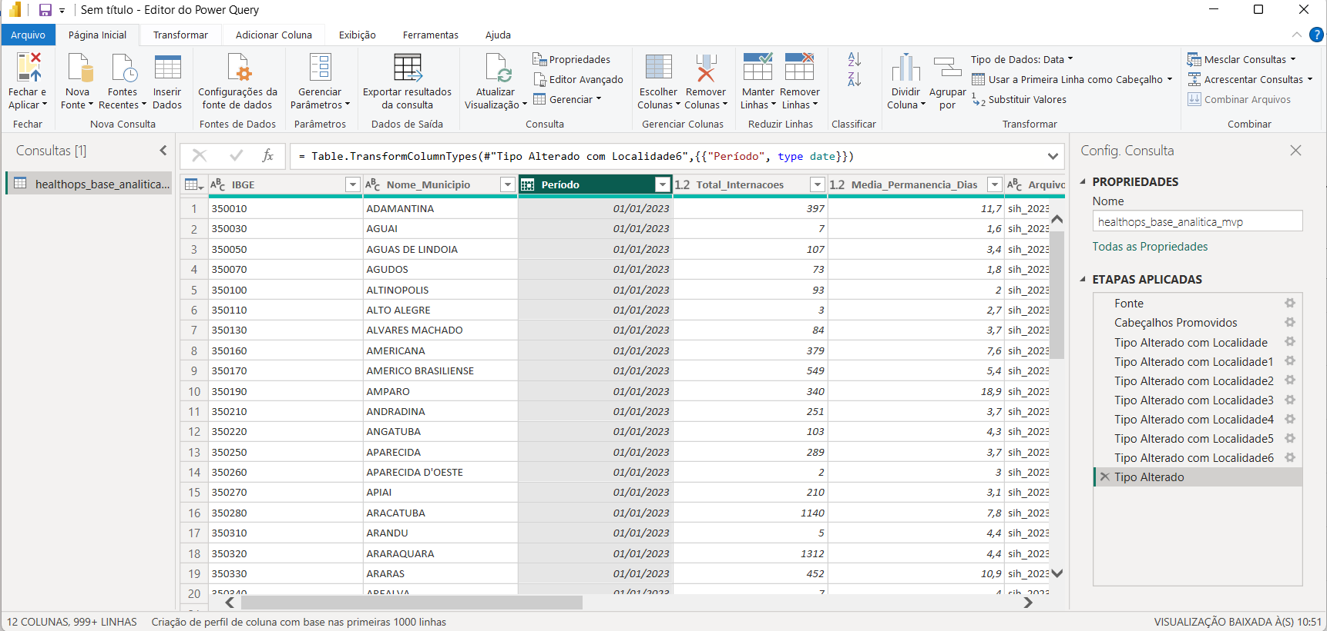
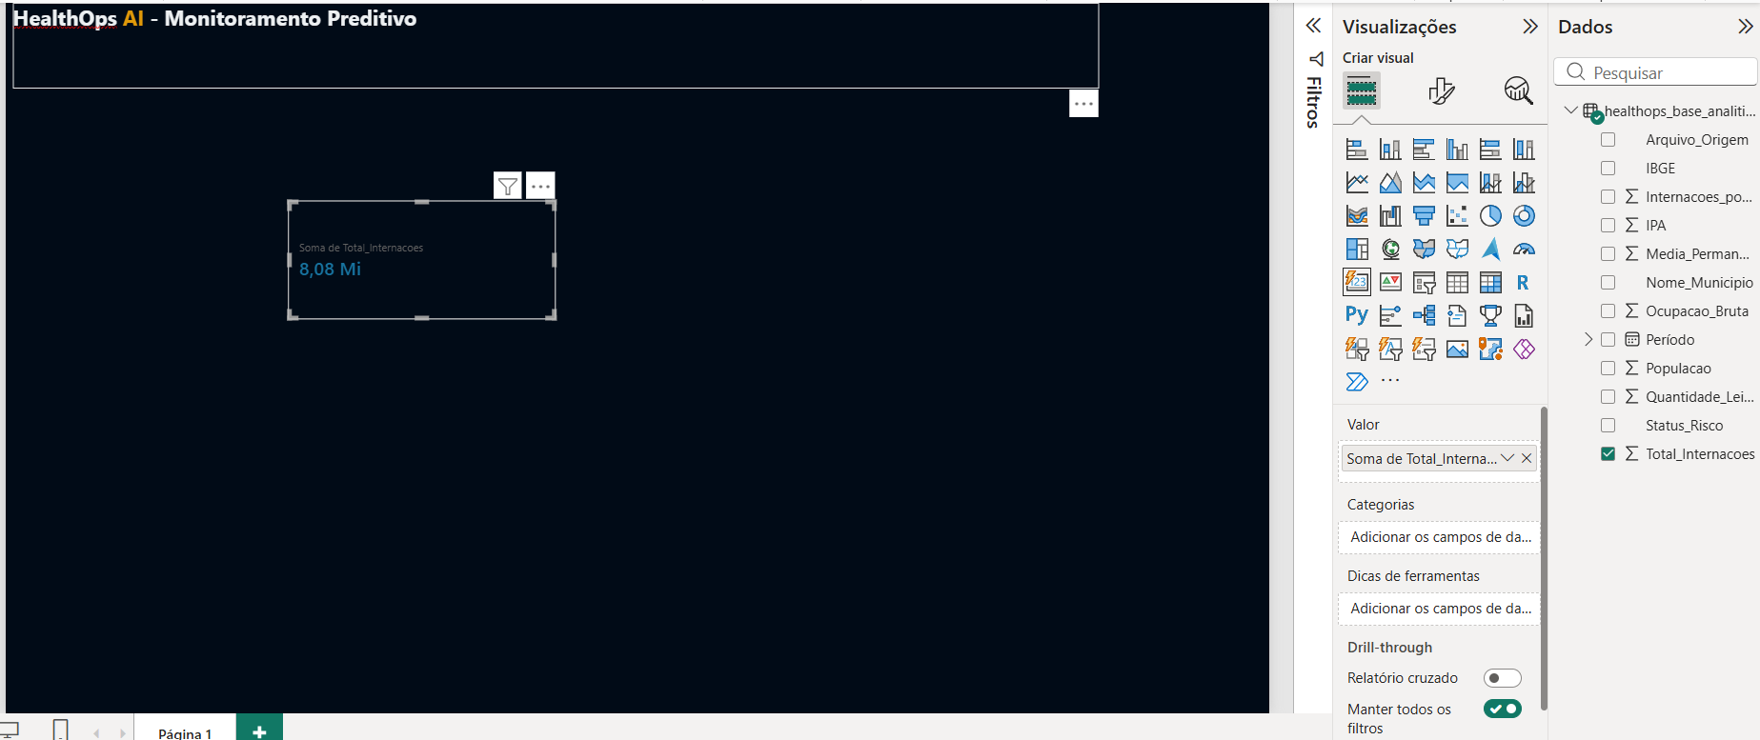

Tratamento da base cne leitos
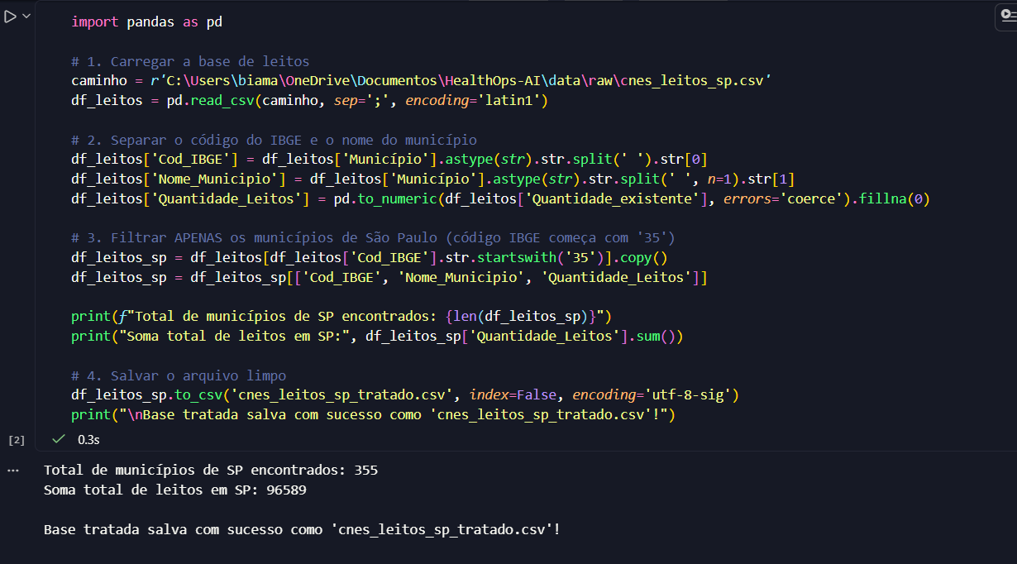

Tratamento das bases
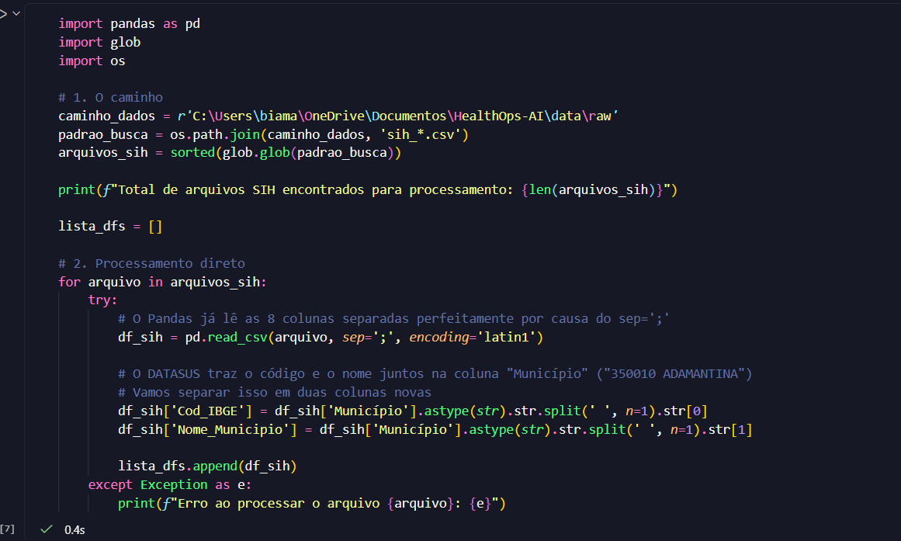
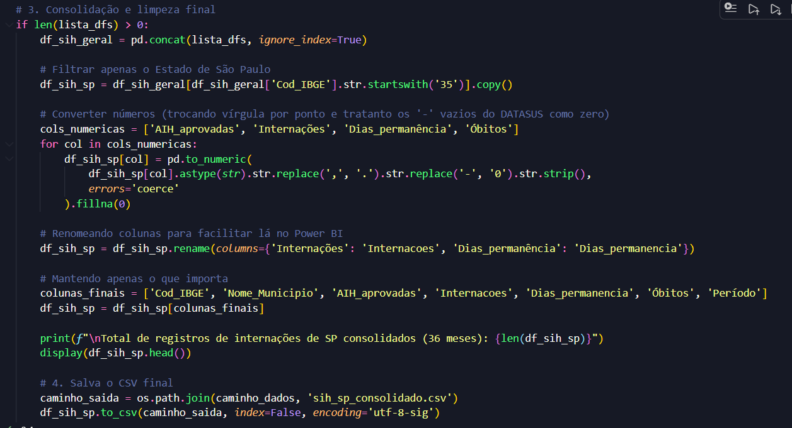
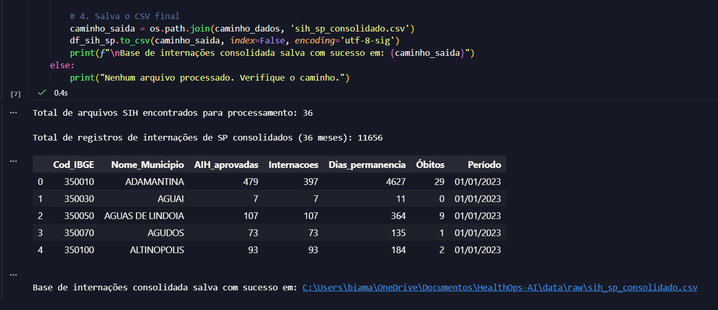
Esse código foi a "cereja do bolo" da sua engenharia de dados. Ele pegou as duas bases separadas que limpamos nos passos anteriores e criou a tabela mestre definitiva (Base Analítica) que vai alimentar o seu dashboard.
Aqui está o resumo exato do que ele fez nos bastidores (ótimo para você explicar para a banca da FIAP!):
1. O Grande Cruzamento (O "PROCV" do Python): Ele pegou as 11.656 linhas de internações e procurou o Código IBGE de cada município na tabela de leitos. Quando encontrou, ele "puxou" a coluna de Quantidade_Leitos e grudou do lado das internações. Isso uniu o dado de demanda (pacientes) com o de capacidade (infraestrutura hospitalar) na mesma linha.
2. Criação da Inteligência do Negócio (Cálculo do IPA): Em vez de deixar o Power BI sofrer para calcular isso com fórmulas DAX complexas, o código já fez a matemática pesada. Ele pegou as Internacoes, dividiu pela Quantidade_Leitos e multiplicou por 100, gerando a coluna IPA (Índice de Pressão Assistencial). Ele também garantiu que, se um município tiver 0 leitos, o código não trave (erro de divisão por zero).
3. Motor de Decisão (Regra de Risco): Ele leu o IPA que acabou de calcular e criou uma nova coluna chamada Status_Risco, aplicando a regra de ouro do seu projeto:
- Se a pressão for maior que 100% -> Crítico (Falta leito, hospital lotado).
- Se estiver entre 75% e 100% -> Alerta (Atenção redobrada).
- Menor que 75% -> Estável (Tudo sob controle).
4. Padronização de Datas: Ele transformou a coluna Período (que antes era só um texto, ex: "01/01/2023") em um formato de Data oficial. Assim, quando você jogar no Power BI, ele já vai reconhecer automaticamente como um calendário (mês/ano) para você criar os gráficos de linha do tempo.
5. Exportação Limpa: Por fim, ele empacotou tudo isso e salvou no arquivo healthops_base_analitica_mvp.csv.
O grande ganho: Você acabou de transferir toda a complexidade do modelo de dados para o Python. Agora, no Power BI, você não precisa fazer nenhum relacionamento entre tabelas, nem criar medidas DAX gigantes. É só importar esse arquivo único, arrastar as colunas para a tela e focar 100% no visual e no design do dashboard!
O arquivo final apareceu certinho aí na sua pasta raw? Se sim, estamos prontos para plugar no Power BI!
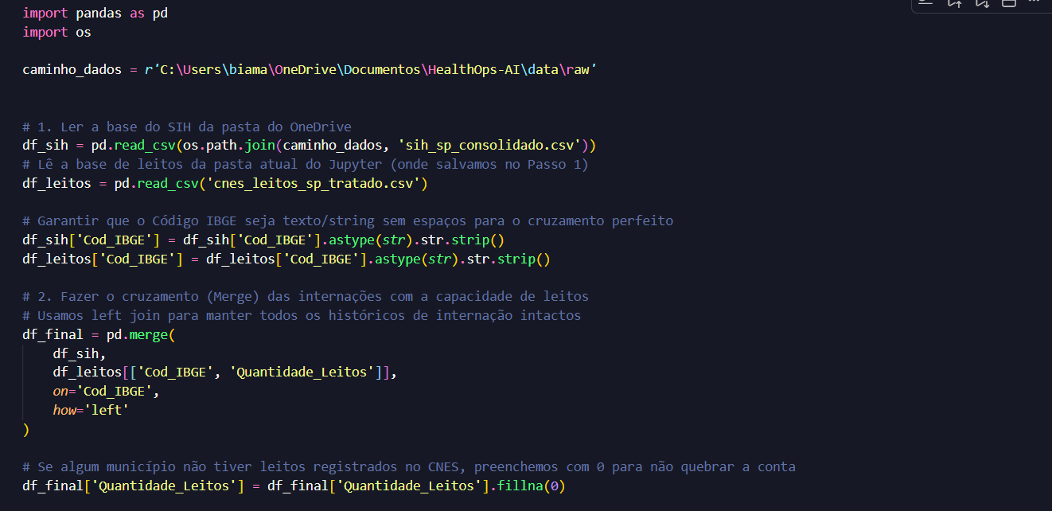
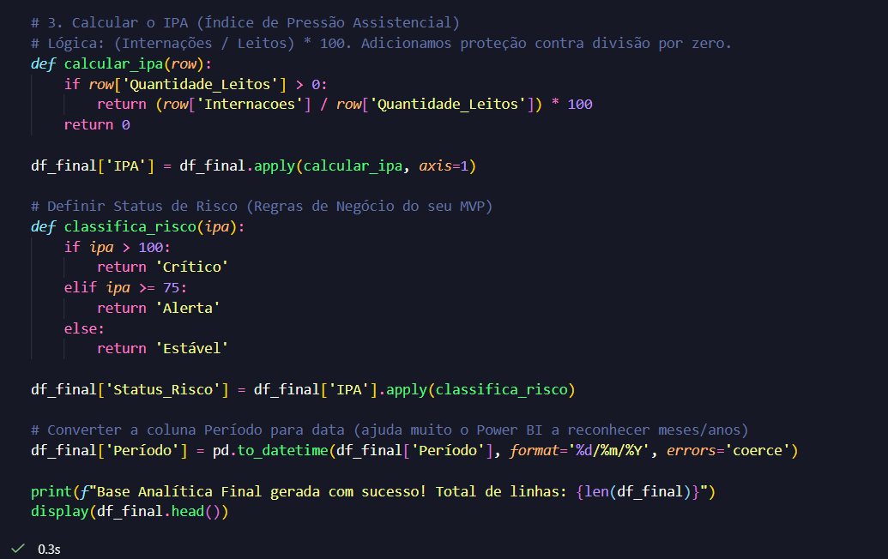
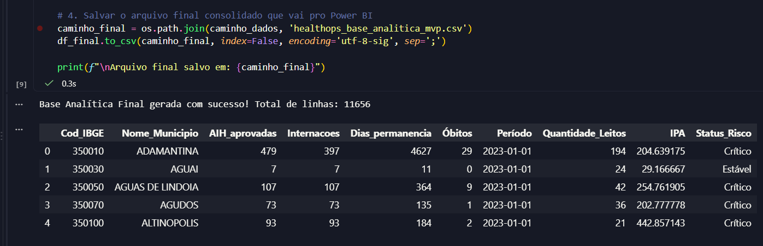
Módulo de Análise Preditiva e Projeção de Demanda Hospitalar
Para elevar o projeto de um BI tradicional (focado no passado) para uma plataforma de Inteligência Preditiva, foi desenvolvido um script em Python focado em simular o comportamento futuro da pressão assistencial nos municípios do Estado de São Paulo.
O algoritmo executa as seguintes etapas no processamento de dados:
- Separação de Contexto (Realizado vs. Projetado): O código rotula a base histórica processada anteriormente como "Realizado" e prepara o terreno para gerar os dados dos próximos 6 meses ("Projetado"), permitindo a visualização de tendências no dashboard.
- Cálculo de Baseline (Média Móvel): Para cada município, o algoritmo identifica a infraestrutura mais recente (quantidade de leitos atuais) e calcula a média móvel de internações dos últimos 6 meses. Isso garante que a previsão respeite o porte e o histórico real de cada cidade.
- Motor Preditivo (Tendência de Crescimento): Sobre a média histórica, aplica-se um fator de crescimento progressivo (estimado em 2% ao mês). Essa taxa simula o agravamento sazonal da demanda de saúde, projetando cenários de estresse na rede pública. Métricas secundárias, como dias de permanência e óbitos, são estimadas proporcionalmente ao volume de novas internações projetadas.
- Recálculo de KPIs Futuros: Com os dados projetados gerados, o script recalcula o IPA (Índice de Pressão Assistencial) para os meses futuros e reclassifica o Status de Risco (Estável, Alerta ou Crítico). Como o número de leitos permanece constante (simulando a rigidez da infraestrutura física) e a demanda cresce, o sistema consegue identificar matematicamente em qual mês exato um município entrará em colapso ("Crítico").
- Consolidação: Os dados passados e futuros são unidos em uma única Base Mestre (healthops_base_completa_com_projecoes.csv), entregando ao Power BI uma linha do tempo contínua e pronta para a visualização avançada.
Impacto para o Negócio: Essa abordagem metodológica transforma o HealthOps AI em uma ferramenta de gestão proativa. Em vez de relatar superlotações que já aconteceram, a plataforma permite que gestores públicos antecipem gargalos e aloquem recursos preventivamente meses antes do sistema de saúde entrar em risco crítico.
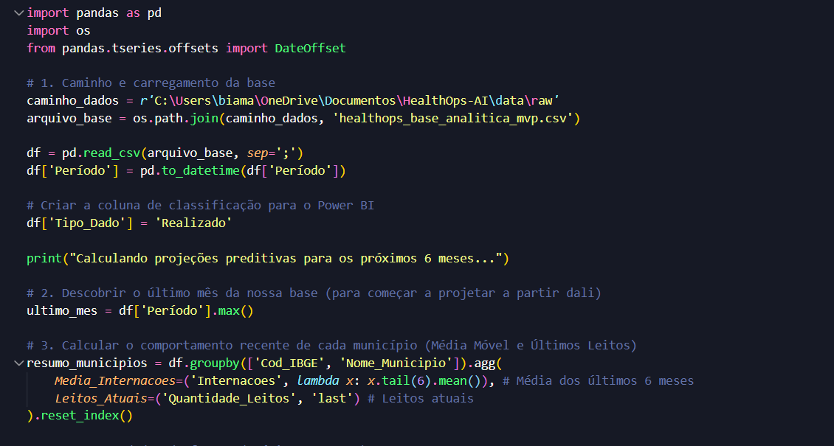
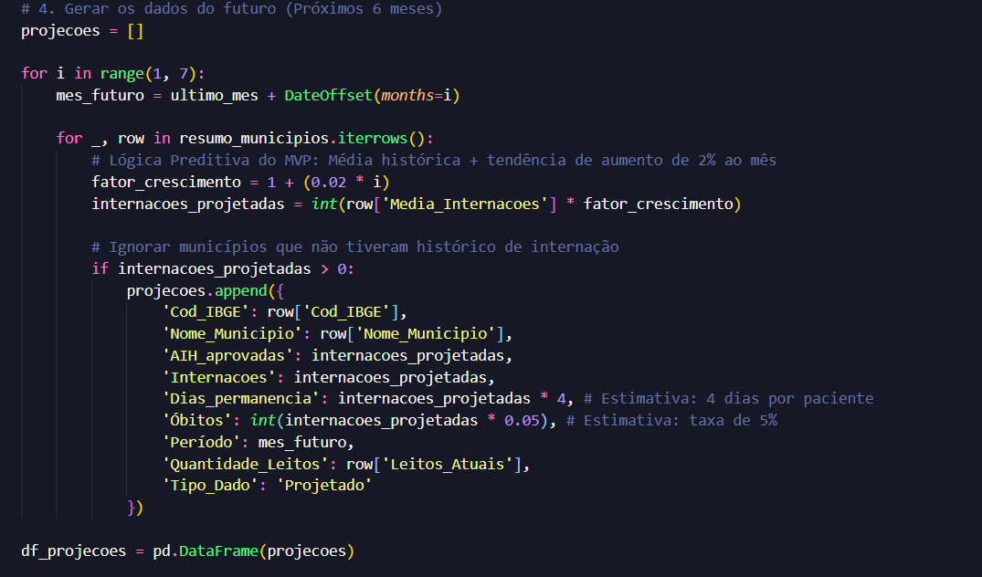
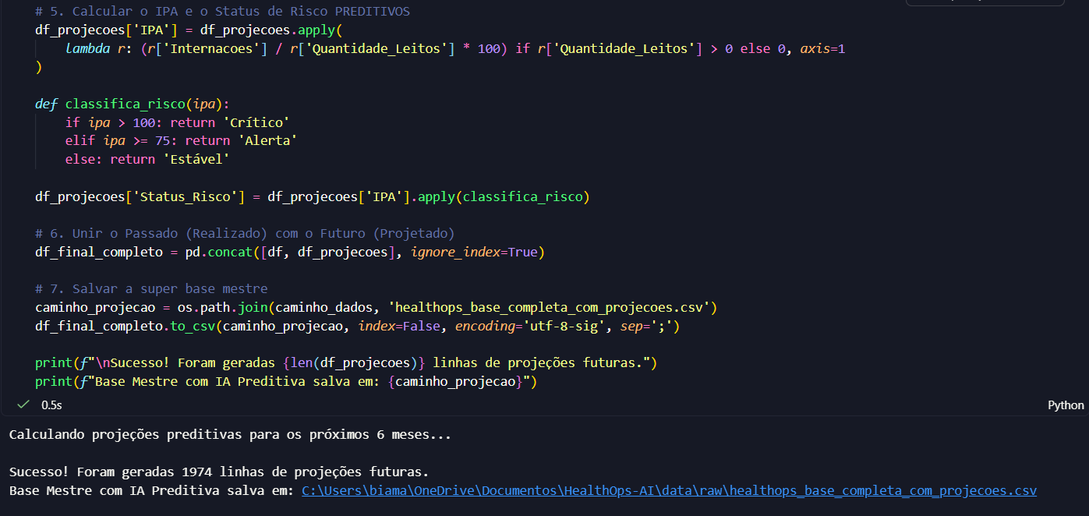
Aqui está uma explicação técnica e estratégica sobre essa última etapa, estruturada exatamente no formato de documentação para você incluir no seu trabalho e apresentar para a banca:
Módulo de Enriquecimento Demográfico e Normalização de Dados (Integração IBGE)
Esta etapa do pipeline de dados (Data Wrangling) foi responsável por unir os dados de saúde hospitalar com os dados demográficos oficiais do IBGE, criando uma visão de saúde pública baseada em densidade populacional. O código executou as seguintes operações metodológicas:
- Padronização de Chaves Relacionais (Feature Engineering): As bases do governo possuem divergências estruturais (o IBGE utiliza um código municipal de 7 dígitos, enquanto o DATASUS utiliza 6 dígitos). O script realizou um tratamento de strings, extraindo os 6 primeiros dígitos da base do IBGE para criar uma chave primária padronizada, garantindo a integridade referencial no cruzamento dos dados.
- Integração de Bases (Left Join): O algoritmo cruzou a Base Mestre (que já continha o histórico de 36 meses e as projeções da IA) com o censo populacional. Com isso, o volume de habitantes foi injetado em todas as 13.630 linhas, cobrindo tanto o cenário passado ("Realizado") quanto o futuro ("Projetado").
- Criação de Métrica Epidemiológica (Taxa de Internação por 100k Habitantes): Trabalhar apenas com números absolutos de internações gera um viés analítico, pois capitais e metrópoles sempre lideram os rankings. Para resolver isso, o código criou uma coluna calculando a proporção de internações a cada 100 mil habitantes (Internações / População * 100.000). O algoritmo também implementou tratamentos de exceção para evitar erros matemáticos de divisão por zero.
Impacto Arquitetural e de Negócio: Ao normalizar os dados por proporção populacional, o HealthOps AI adota um padrão ouro de análise em saúde pública. Isso permite que o dashboard coloque municípios grandes e pequenos na mesma "régua" de comparação. Para os gestores públicos, essa métrica revela colapsos silenciosos: uma cidade pequena de 5.000 habitantes que atinge uma taxa proporcional altíssima requer intervenção de recursos e leitos logísticos de forma tão ou mais urgente que um grande centro urbano.
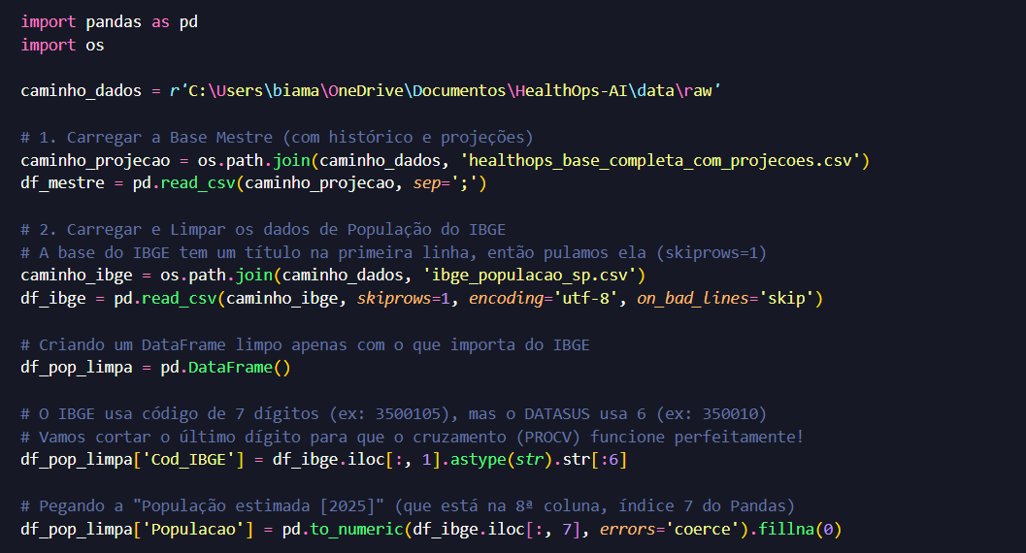
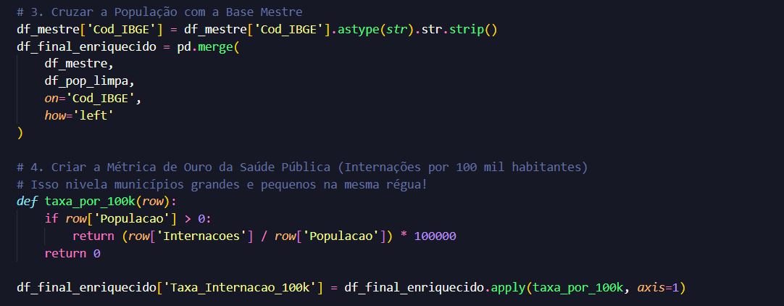
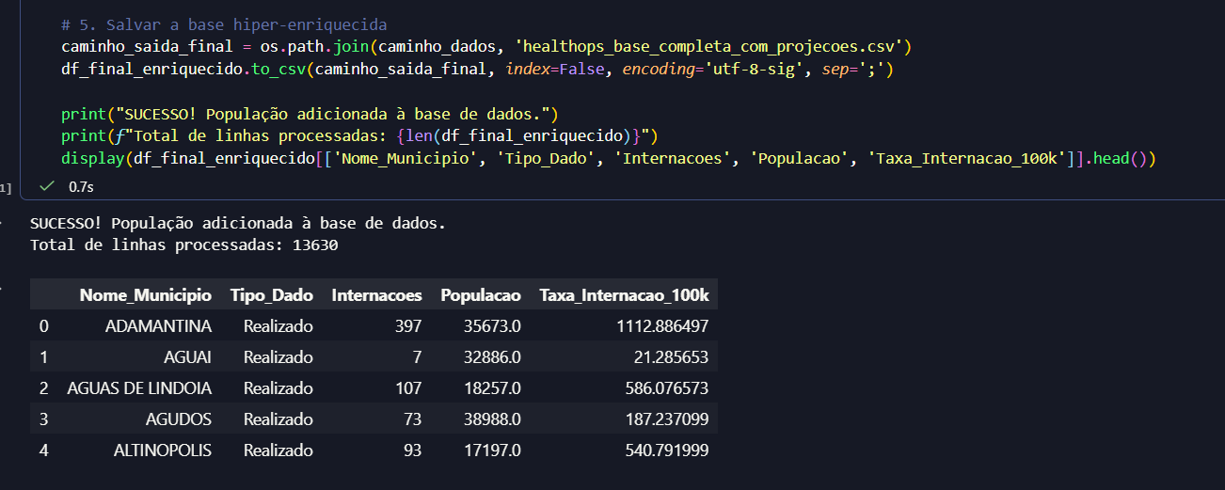

Aqui está um parágrafo técnico e direto, ideal para compor a documentação do seu projeto:
Este código foi responsável por enriquecer a base analítica histórica com os dados demográficos oficiais do IBGE, realizando previamente a padronização das chaves relacionais (reduzindo o código municipal de 7 para 6 dígitos) para garantir a integridade do cruzamento das tabelas. A partir dessa integração, o algoritmo calculou automaticamente a Taxa de Internação por 100 mil habitantes, uma métrica epidemiológica essencial que normaliza os valores absolutos de internação e permite comparar a verdadeira pressão hospitalar entre municípios de diferentes portes, atualizando o arquivo mestre final para consumo direto, limpo e otimizado no Power BI.
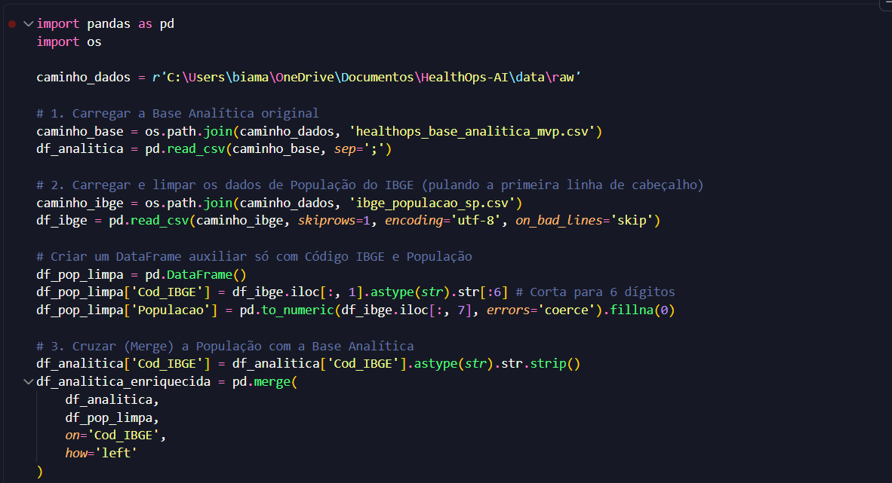
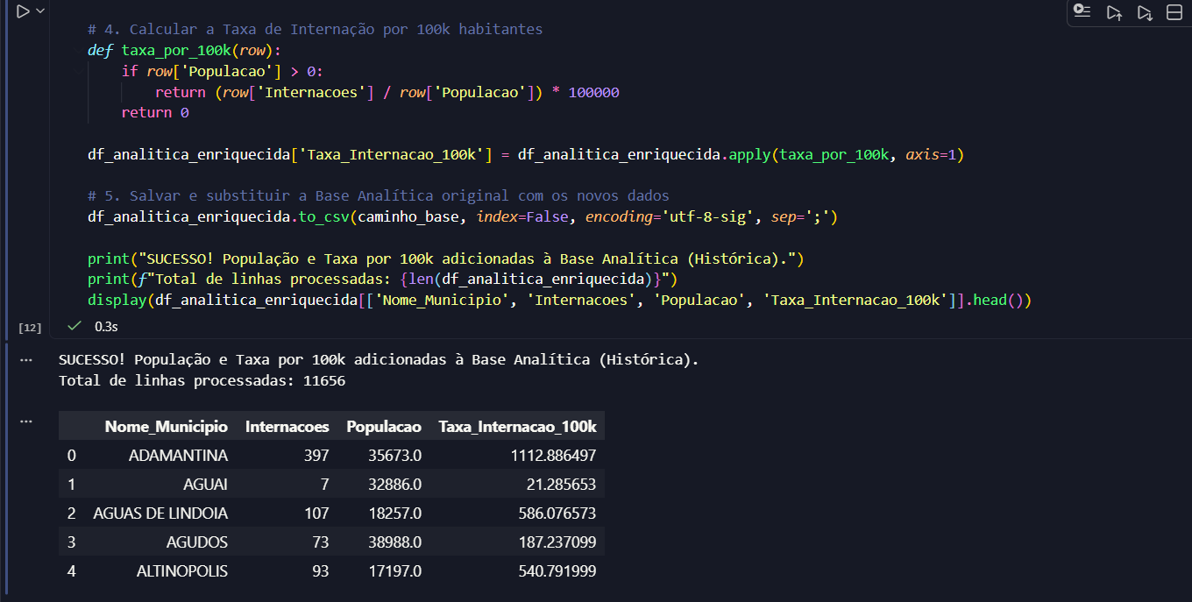
HealthOps AI - Centro de Comando
